
Documento de especificación de Requerimientos

Proyecto:
Sistema de Facturación de Podas

Autores:
- Ellen Méndez

Revisión
- Ms. Luís Gilberto Salinas.
- Ms. Guillermo González.

Año 2009
Historial de modificaciones y revisiones

Fecha | Versión | Autor | Cambios
07/07/09 | 0,1 | emendez | Creación del formato del template.
13/07/09 | 0.1 | Emendez | Incorporacion de RF generales y administracion de poda.
16/07/09 | 0.1 | Emendez | Incorporacion de RF de fiscalizacion y contratista
20/07/09 | 0.1 | Emendez | Culminacion de RF.
21/07/09 | 0.1 | emendez | Incorporacion de diagramas de casos de uso y DER

Índice de contenido
Introducción 1
Proposito 1
Alcance 1
Ámbito 1
Definiciones, siglas y abreviaciones 1
Apreciación global 1
Descripción global 1
Perspectiva del producto 1
Funciones y propósito del producto 1
Rectricciones generales 1
Descripción de Modelo 1
Especificación de requerimientos 1
Requerimientos funcionales 1
Requerimientos generales 2
Modulo: Administración de Sistema 2
Módulo: Administración de Podas 4
Módulo: Fiscalización 7
Módulo: Contratista 9
Módulo: Reportes. 10
Requerimientos no funcionales 11
Diagrama de Casos de Uso 11
Diagrama General 11
Especificación de casos de uso 11
Diseño de Base da datos 11
Diagrama de base de datos 11
Documentación de tablas y relaciones 11
Especificación de entrega 11

Introducción

Proposito

Alcance

Ámbito

Definiciones, siglas y abreviaciones
Permiso: Nivel de acceso a pantallas del sistema.

Apreciación global

Descripción global

Perspectiva del producto

Funciones y propósito del producto

Rectricciones generales

Descripción de Modelo

Especificación de requerimientos

Requerimientos funcionales
El sistema básicamente estará compuesto de 5 modulos:
- Administración de sistema: Este modulo incluira las acciones de creación de usuario, roles y configuraciones requeridas por el sistema.
- Administración de podas: Este módulo incluira la definición de todos los conceptos relacionados como Alimentador, tipo de programa, licitación, habilitación de fiscales, contratistas por licitacion, calculo de reajustes de los montos adjudicados, entre otras actividades correspondientes a los modulos de contratistas y fiscales.
- Contratista: Este módulo permitira a los contratistas registrar los trabajos realizados en cada plano, modificar datos del contratista, y generar las facturaciones correspondiente.
- Fiscalización: Este modulo permitira a los usuarios confirmar los trabajos sobre las ordenes de trabajo realizada por los contratistas.
- Reportes: Módulo para la emisión de reportes gerenciales y estadisticos.

Requerimientos generales
- Todas las acciones realizadas en el sistema deberan almacenarse en los registros de auditoria.
- El sistema debera asignar un identificar numerico unico para cada registro de auditoria.
- Se debera registrar los siguientes datos:
- Usuario que realizo la operacion
- Fecha y hora de la operación
- El tipo de operación que podra ser: I (Insert), D(Delete) o U(Update)
- El numero IP de la maquina en la cual se realizo la operación.
- El nombre de la tabla sobre la cual se realizo la operación.
- En el caso de realizarse una operación de UPDATE el sistema debera generar un registro por campo actualizado almacenando el valor anterior y el nuevo valor.
- La unidad de medida que sera utilizada por el sistema sera metros.
- El sistema tomara un maximo de 5 (cinco) decimales para los calculos de reajustes e indices.

Modulo: Administración de Sistema
Usuario
- Todos los usuarios del sistema deberan estar registrados.
- El sistema debera permitir registrar nuevos usuarios.
- Se debera asignar un identificador numerico unico para cada usuario del sistema.
- Se deberan registrar los siguientes datos:
- Usuario (El nombre del usuario debera ser unico)
- Password
- Cada usuario debera estar relacionado con una persona.
- Se debera asignar un identificador numerico unico para cada persona.
- Se debera registrar los siguientes datos para cada persona:
- Nombre
- Apellido
- Se podra especificar los siguientes datos para cada persona:
- Direccion
- Es funcionario?
- Codigo de funcionario
- El sistema debera auditar todas las operaciones realizadas sobre los usuarios.
- Se podran editar y eliminar todos los datos de las personas y sus usuarios.
- Todos los usuario podran realizar el cambio de contrasena una vez ingresados al sistema.

Rol
- Se debera especificar al menos un rol para cada usuario del sistema.
- Un rol no podra ser asociado mas de una vez al mismo usuario.
- Por defecto, el sistema debera contener 4 roles definidos:
- Administrador de Sistema: Rol con todos los privilegios del sistema.
- Administrador de Podas: Rol con permisos totales para los modulos de Administracion de Podas, Contratista, Fiscalizacion y Reportes.
- Contratista: Rol con permisos totales sobre el modulo de contratista.
- Fiscalizacion: Rol con permisos totales sobre el modulo de fiscalizacion.
- Solo los usuarios con el rol de “Administracion de Sistema” o uno equivalente podra crear nuevos usuarios al sistema.
- El sistema debera permitir la generacion de nuevos roles.
- Se debera asignar un identificador numerico unico para cada rol del sistema.
- Se debera especificar una descripcion unica para cada rol.
- Se debera especificar al menos un permiso para cada rol del sistema.
- El sistema debera auditar todas las operaciones realizadas sobre los roles del sistema
- Se podran editar y eliminar todos los roles.

Módulo: Administración de Podas
Licitacion
- Toda licitacion relacionada con el proceso de contratacion de personal para los trabajos de poda debera ser registrada en el sistema.
- Se debera asignar un identificador numerico unico para cada licitacion registrada en el sistema.
- Se deberan registrar los siguientes datos correspondiente a las licitaciones:
- Numero de la licitacion
- Anho
- Descripcion
- Tipo de la licitacion
- Salario minimo
- Precio del litro de gasoil.
- Una vez creado el registro solo podran modificarse los datos correspondiente a la descripcion y tipo de licitacion.
Tipo de licitacion
- Las licitaciones pueden tener varios tipos como por ejemplo: Licitacion Publica, Licitacion por concurso de ofertas, Contratacion Directa o Fondo fijo.
- Se debera asignar un identificador numerico unico para cada tipo de licitacion registrada en el sistema.
- Se deberan registrar los siguientes datos para los tipos de licitacion:
- Codigo del tipo de licitacion
- Descripcion.
- No se permitira el borrado de tipos de licitaciones.
Centro de distribucion.
- Se debera poder registrar los datos de los centros de distribucion definidos por la empresa.
- Se debera asignar un identiricador numerico unico para cada centro de distribucion registrado en el sistema.
- Se debera registrar los siguiente datos para los centros de distribucion:
- Codigo del centro de distribucion
- Descripcion
- El sistema debera permitir la edicion y eliminacion de los centros de distribucion.
Lotes
- Cada licitacion contiene varios lotes dependiendo de los centros de distribucion que incluye.
- Un lote puede incluir uno o mas centros de distribucion.
- Se debera asignar un identificador numerico unico para cada lote registrado en el sistema.
- Se deberan registrar los siguiente datos para los lotes:
- Codigo del lote
- Descripcion
- Una licitacion puede tener uno o mas lotes.
- Se deberan regisrar los siguientes datos de los lotes relacionados con una licitacion:
- Cantidad HCP minimo
- Cantidad HCP maximo
- Valor adjudicado del HCP
- Cantidad de contratistas admitidos en un lote.
Contrato
- Una vez finalizado el proceso licitatorio, se deberan registrar los datos de los contratos de los distintos contratistas.
- Se debera generar un identificador numero unico para cada contrato.
- Se deberan registrar los siguientes datos para el contrato:
- Numero del contrato
- Anho
- Fecha de firma
- Vigencia
- El valor por defecto de la vigencia del contrato es de 1(un) anho.
- Un contrato puede estar relacionado con uno o mas lotes.
- El sistema debera permitir la edicion de los datos del contrato.
Contratista
- Un contratista puede ser adjudicado hasta 2(dos) lotes de la misma licitacion.
- Un contratista puede ser adjudicado en una o mas licitaciones
- Se debera generar un identificador numerico unico para cada contratista registro en el sistema.
- Se deberan registrar los siguiente datos para los contratistas:
- Codigo del contratista
- Responsable
- Razon social
- Anho de constitucion
- Direccion
- Ruc
- Telefono
- Email
- Se podran especificar los siguiente datos para los contratistas:
- Anho de constitucion
- Telefono
- Email
- Se podran modificar los datos de los contratistas.

Calculo de reajuste.
- Si durante el periodo de presentacion de ofertas y duracion del contrato hubiere alguna variacion en las variables correspondiente a Salario minimo o precio del litro de gasoil, el sistema permitira realizar un reajuste en los precios originales.
- El sistema debera permitir generar los ajustes a los precios originales de los lotes.
- Se debera generar un identificador numerico unico para cada registro de ajuste.
- Se deberan especificar los siguientes datos:
- Fecha de inicio de vigencia.
- Nuevo valor del salario minimo
- Nuevo valor del precio por litro de gasoil.
- El sistema utilizara la siguiente formula para el calculo del reajuste:
Pr=P0 + P0(0,40 x MO + 0,15 x C)
Donde

Pr=Precio reajustado
P0= Precio basico de la oferta indicada en la Lista de Precios a ser reajustados.
MO= Variacion del salario minimo oficial en tanto por uno, registrado entre el dia de la presentacion de la oferta y el dia de la emision de la OET
C= Variacion del precio del gasoil en tanto por uno, registrado entre el dia de la presentacion de la oferta y el dia de la emision de la OET.

- El reajuste debera ser aplicado a aquella parte de los trabajos pendientes de ejecucion, luego de la variacion de precios.

Módulo: Fiscalización
Ordenes de Ejecución de Trabajos
- Se podra asignar ordenes de ejecución de trabajo a contratistas.
- El sistema debera permitir la cargar las OET en este módulo
- Se debera genera un identificador unico para cada OET.
- Se debera registrar los siguientes campos para cada OET:
- Contratista
- Numero de OET
- Numero de reclamo
- Alimentador Primario
- PD Numero
- Direccion
- Preparado por
- Se podra registrar los siguientes campos para cada OET:
- Datos de 2 fiscalizadores.
- Cada OET tiene uno o mas detalles de trabajos.
- Se debera genera un identificador unico para cada detalle de una OET.
- Se debera especificar los siguientes datos:
- La descripcion del detalle.
- Los metros especificados para el trabajo.
- Una vez asignada a un contratista pasa a un estado de ejecucion.
- Las OET seran clasificadas en dos tipos
- Preventivo: Trabajos programados en forma anual.
- Correctivo: Trabajos generados por reclamos de los clientes.
- La OET puede tener 4 estados: Pendiente, Ejecutada, Aprobada, Rechazada.
- El estado definido por defecto a una OET cuando generada es PENDIENTE.
- El sistema debera notificar todas aquellas OET cuyos estados son EJECUTADAS.
- El sistema permitira la aprobacion de las OET que hayan cumplido con la verificacion del fiscal.
- El sistema permitira la importacion de OET del tipo preventido de una licitacion a otra.

Módulo: Contratista
Orden de ejecucion de trabajo.
- El sistema debera notificar al contratista si tiene OET ya asignada por los fiscales.
- El sistema debera permitir la carga de OET en este modulo.
- Se debera genera un identificador unico para cada OET.
- Se debera registrar los siguientes campos para cada OET:
- Contratista
- Numero de OET
- Numero de reclamo
- Alimentador Primario
- PD Numero
- Direccion
- Preparado por
- Cuando una OET se encuentra en estado de PENDIENTE el contratista debera cargar los metros ejecutados en el trabajo.
- En el caso de no poder ejecutar la totalidad de los metros especificados se debera obligar al usuario a registrar una observacion.
- Cuando el contratista realize todos los trabajos correspondiente a una OET debera cambiar el estado del mismo a EJECUTADA.
- Solo las OET con estado APROBADA estaran disponibles para la facturacion.
- El sistema debera mostrar los datos filtrados según el usuario contratista logueado.
- Se permitira la importacion de OET que hayan sida cargadas en planillas electronicas pre-formateadas y definidas.

Registro Diario de Trabajo
- El sistema debera permitir la generacion de los registros diarios de trabajos que corresponden a las OET realizadas en una fecha especifica.
- Se debera generar un identificador numero unico para cada RDT.
- Se debera especificar los siguientes campos para una RDT:
- Numero RDT
- Fecha
- Hora de inicio
- Hora de finalizacion
- Tiempo
- Primario
- Localidad
- Reajuste aplicado a los calculos.
- Una vez ingresado la fecha del RDT el sistema debera filtrar todas las OET que corresponden al dia seleccionado.
- Las operaciones a realizar en los calculos de RDT son las siguientes:
  - El sistema debera calcular la sumatoria parcial de los metros realizados en cada tipo de trabajo realizado en la OET.
  - Cada sumatoria parcial debera ser multiplicada por el indice HCP correspondiente.
  - Se realizara la sumatoria del resultado de los productos para la obtención de la Hora Cuadrilla Padrón correspondiente a la OET.
  - El HCP calculado debera multiplicarse por el precio HCP reajustado (si corresponde) para la obtencion del monto final a facturar para una RDT.

Registros Mensuales de trabajo
- El sistema debera permitir la generacion de los registros mensuales de trabajos que corresponden a las RDT generadas en un mes especifico.
- Se debera generar un identificador numero unico para cada RMT.
- Se debera especificar los siguientes campos para una RMT:
- Numero RMT
- Mes y Anho
- Una vez ingresado el mes y anho del RMT el sistema debera filtrar todas las RDT que corresponden al dia seleccionado.
- Las operaciones a realizar en los calculos de RMT son las siguientes:
  - El sistema debera calcular la sumatoria parcial de los metros realizados en cada tipo de trabajo realizado en los RDT.
  - Cada sumatoria parcial debera ser multiplicada por el indice HCP correspondiente.
  - Se realizara la sumatoria del resultado de los productos para la obtención de la Hora Cuadrilla Padrón correspondiente a los RDT.
  - El HCP calculado debera multiplicarse por el precio HCP reajustado (si corresponde) para la obtencion del monto final a facturar para un RMT.
- El sistema debera incluir el valor del IVA calculado en el RMT.

Módulo: Reportes.
- El sistema permitira la genera de reportes en formatos HTML y PDF.
- Se permitira la exportacion en formato XLS de los reportes correspondientes a una RDT o RMT.
- Se permitira la generacion de reportes en cada modulo de acuerdo a los permisos definidos para el usuario.
- En el modulo Reporte, se permitira la generacion de todos los reportes definidos en los demas modulos.
- El modulo Reporte incluira reportes de auditoria a los OET, RDT, RMT y Licitación.
- Se incluira reportes estadisticos correspondiente a la facturación de los contratistas de acuerdo a un tiempo especifico o a una licitación.
- Se incluira reportes estadisticos en relación a la producción de los contratistas en una licitación.

Requerimientos no funcionales

Diagrama de Casos de Uso

Diagrama General
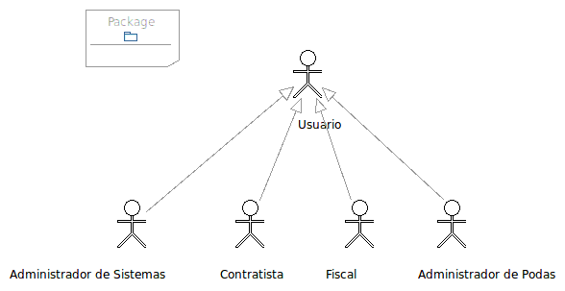
Especializacion de Actores

Módulo: Administración de sistema
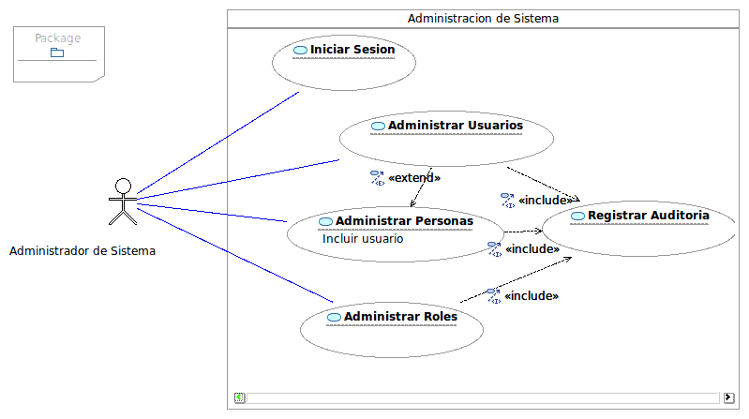
Módulo: Administración de Podas
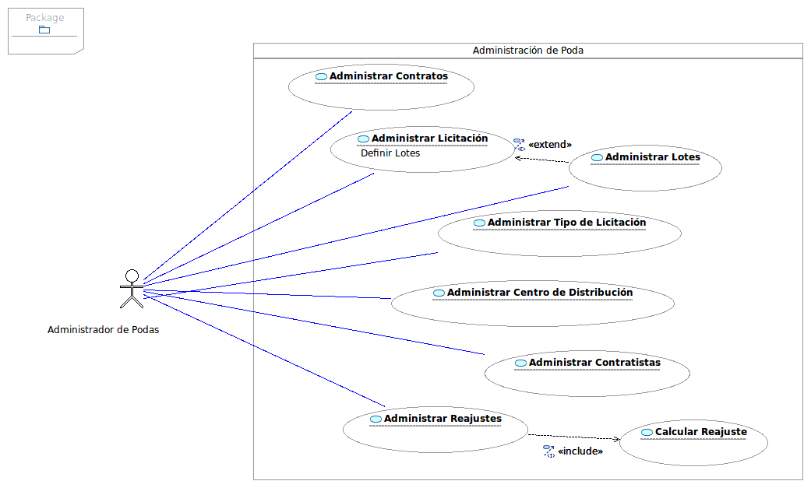
Módulo: Fiscalización
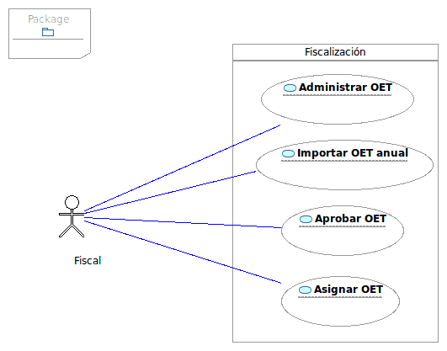
Módulo: Contratista
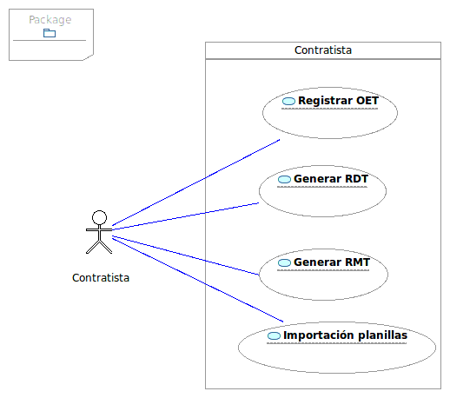

Especificación de casos de uso

Diseño de Base da datos

Diagrama de base de datos
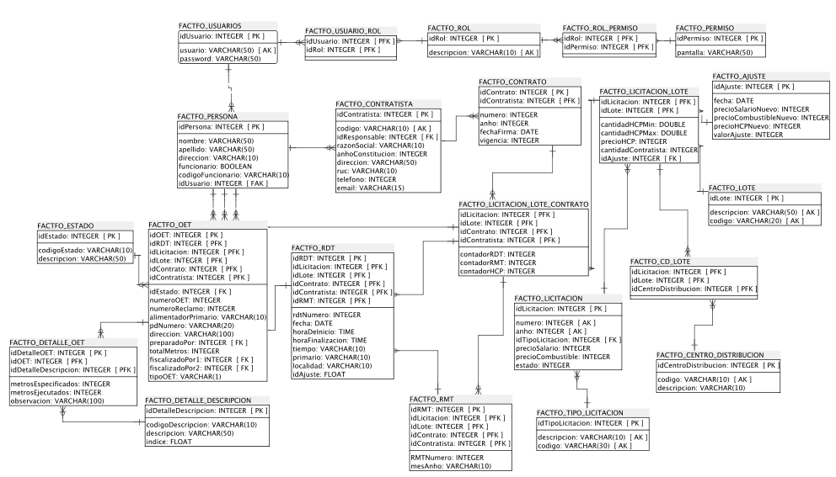

Documentación de tablas y relaciones

Especificación de entrega

